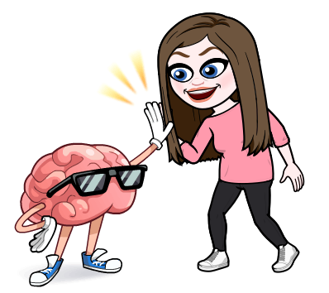
Pri matematiki boste:
- REŠEVALI DZ – rešite naloge na straneh 90 do 99 oziroma tiste strani, ki jih v tem obsegu še niste;
- SE IGRALI IGRO MATEMATIČNI BINGO, ki jo najdete na tej povezavi: https://www.youtube.com/watch?v=8dRaq4NZF1E&t=174s

